

МАТЕРІАЛИ

7 ЗАСІДАННЯ ПРЕЗИДІЇ

ЦК ПРОФСПІЛКИ

ПРАЦІВНИКІВ ДЕРЖАВНИХ УСТАНОВ УКРАЇНИ

07.06.2017, м. Одеса

ПОРЯДОК ДЕННИЙ
засідання президії
ЦК Профспілки працівників державних установ України № 7,
7 червня 2017 року, м. Одеса, початок о 13:30

- Про інформаційну роботу Профспілки
Піжук Ю.М., голова профспілки

- Про актуальні проблеми впровадження Закону України «Про державну службу» та дії профспілки щодо їх розв’язання
Піжук Ю.М., голова профспілки

- Про звіт про укладання та виконання колективних договорів за 2016 рік Профспілки працівників державних установ України
Титаренко Н.В., заступник голови профспілки

- Про затвердження складу Молодіжної ради Профспілки працівників державних установ України
Титаренко Н.В., заступник голови профспілки

- Про участь профспілки у Всеукраїнському конкурсі «Кращий державний службовець»
Титаренко Н.В., заступник голови профспілки

- Про підготовку та проведення фінального етапу XІХ Всеукраїнської спартакіади серед збірних команд державних службовців Автономної Республіки Крим, обласних, Київської та Севастопольської міських державних адміністрацій
Титаренко Н.В., заступник голови профспілки

- Різне
  - Про постанови, що були прийняті у період між президіями шляхом опитувального голосування

ПРОФЕСІЙНА СПІЛКА
ПРАЦІВНИКІВ ДЕРЖАВНИХ УСТАНОВ УКРАЇНИ
_________________________________________________________
ПРЕЗИДІЯ ЦЕНТРАЛЬНОГО КОМІТЕТУ

П О С Т А Н О В А

07.06.2017 м. Одеса № П-7-1

Про інформаційну роботу Профспілки

Президія ЦК профспілки

ПОСТАНОВЛЯЄ:

1. Інформацію про інформаційну роботу у Профспілці взяти до відома (додаток).
2. Регіональним організаціям Профспілки:
2.1. продовжити роботу по створенню власних сайтів та сторінок регіональних організацій Профспілки у соціальних мережах, бази даних електронних адрес первинних організацій та членів Профспілки;
2.2. забезпечити оперативне оновлення інформації на власних сайтах та сторінках у соціальних мережах;
2.3. внести пропозиції щодо започаткування конкурсу на кращу організацію інформаційної роботи в організаціях Профспілки;
2.4. до 1 липня 2017 року надати інформацію до ЦК Профспілки щодо осіб, відповідальних за інформаційну роботу в регіональних організаціях Профспілки (ПІБ, телефон, електронна адреса).
3. ЦК Профспілки:
3.1. вивчити питання щодо можливості використання кращого сучасного досвіду інформаційної роботи (у тому числі, іноземного), зокрема щодо використання можливостей інтерактивного спілкування у режимі реального часу під час проведення нарад, засідань, інших заходів;
3.2. узагальнити інформацію про осіб, відповідальних за інформаційну роботу в регіональних організаціях Профспілки, та вивчити питання щодо потреб у їх навчанні.
4. Контроль за виконанням постанови покласти на заступника голови профспілки Титаренко Н.В.

Голова профспілки Ю.М.Піжук
Додаток
до постанови президії ЦК профспілки
від 07.06.2017 № П-7-1

Інформація
про інформаційну роботу у Профспілці

Одним з пріоритетів діяльності Профспілки працівників державних установ України (далі – Профспілка) є не лише донесення інформації до споживачів, а й її оперативне подання. Сучасні комунікації не лише оптимізують роботу Профспілки, а й розширюють її можливості.
У час Інтернет-технологій видається недостатнім і нераціональним обмежувати інформаційний напрямок роботи лише локальним та статичним інформуванням профактиву про свою діяльність. Адже члени Профспілки широко користуються сучасними засобами комунікації, гаджетами і переросли вузькі рамки старих засобів інформування.
Значну роль в інформаційній роботі Профспілки відіграє офіційний сайт (http://ppdu-ua.org/). За період з 01.01.2016 по 01.05.2017 на сайті Профспілки розміщено 276 повідомлень про роботу ЦК, організацій Профспілки, листи, звернення та ін. Читацька аудиторія сайту на 01.05.2017 складає 50 тис. осіб.
Аналіз показників входжень на сайт за рік свідчить, що вони зростають під час проведення заходів ЦК Профспілки, зокрема після проведення семінарів, круглих столів, участі у перемовинах з соціальними партнерами. Користувачі, в свою чергу, активно поширюють профспілкову інформацію на своїх сторінках, що збільшує аудиторію, охоплену інформуванням.
Систематично розміщують матеріали на сайті Профспілки Вінницька, Івано-Франківська, Львівська, Херсонська, Черкаська, Чернівецька, Чернігівська обласні організації. Створені і діють Інтернет-сайти у Кіровоградському, Херсонському, Черкаському, Чернігівському, Тернопільському обласних та Київському міському комітетах Профспілки.
Оскільки інформаційна діяльність Профспілки здійснюється в умовах обмежених фінансових можливостей, ЦК Профспілки робить акцент на використанні Інтернет-ресурсів з безкоштовними сервісами та представництві у соціальних мережах. У той же час більшість організацій Профспілки для інформування членів Профспілки та профспілкового активу про свою роботу і про новини профспілкового життя використовують традиційні форми: профспілкові інформаційні стенди, куточки, інформаційні бюлетені обкомів, листівки. Про свою роботу деякі організації Профспілки інформують громадськість через сайти ЦК, обласних організацій Профспілки (там, де вони наявні), установ та організацій, де діють первинні організації Профспілки. Інформація про проведені заходи публікується також в місцевих Інтернет-виданнях та друкованих ЗМІ.
Профспілка веде свою сторінку у соціальній мережі Facebook з 2014 року. Її функцією є не лише інформування дописувачів, а й зворотний зв'язок з ними. Перевага розміщення інформації у Facebook в тому, що вона миттєво доноситься до лідерів громадської думки, профактивістів, які у подальшому поширюють її через пости на своїх сторінках у соцмережах. Важливим є налагодження спілкування і додаткових горизонтальних зв’язків між представниками профактиву різних регіонів.
Дані щодо популяризації Профспілки у соціальній мережі Facebook
Кількість вподобань сторінки Профспілки на Facebook складає 476.
87% аудиторії складають люди віком 25-54 роки.
62% шанувальників становлять жінки і 38 % – чоловіки.
Кожна новина охоплює від 100 до 800 осіб.
Поступово все більше застосовується практика роботи в соціальних Інтернет-мережах, таких як Facebook, територіальними організаціями Профспілки. У мережі Facebook активні сторінки Волинського (60 прихильників), Івано-Франківського (120), Тернопільського (19), Херсонського (431), Чернігівського (89) обкомів, Київського міськкому (70) та деяких територіальних організацій.
Крім того, в інформаційній роботі Профспілка використовує і традиційні засоби комунікацій – сайт ФПУ, газету «Профспілкові вісті», регіональні ЗМІ, телебачення, радіо. На регіональному рівні здійснює випуск своєї газети Черкаський обком Профспілки.
Покращення інформаційної та комунікаційної роботи є одним з основних питань Молодіжної ради Профспілки. Заходи, що нею проводяться, висвітлюються на офіційному веб-сайті Профспілки у розділі «Молодіжна рада», місцевих засобах масової інформації. З метою покращення профспілкової комунікації та обміну досвідом між молодими профспілковцями створено та постійно наповнюється розділ веб-сайту «Молодіжні ради регіональних організацій». Створено також сторінку Молодіжної ради в соціальній мережі Facebook (96 вподобань). Її основним принципом функціонування визначено не лише інформування про діяльність Профспілки, але і привернення уваги до неї з боку громадських організацій, фондів, міжнародних організацій. Результатом активної присутності у соціальних мережах та покращення комунікації стала участь членів Молодіжної ради та молодих спілчан у заходах фондів, профспілкових школах міжнародних профспілкових організацій. Для покращення профспілкової комунікації та присутності Профспілки в інформаційному просторі розпочато реалізацію проекту з позиціонування обласних організацій Профспілки на картах Google map. Розміщено контактну інформацію, позиціонування організації на карті, що покращить пошук організації членами Профспілки.
На регіональному рівні здійснюється комплекс заходів щодо проведення інформаційної політики.
Вінницька обласна організація
28 райкомів Профспілки використовують веб-сайти райдержадміністрацій та міських рад. 4 з них мають власні блоги. Райкоми профспілки Липовецького, Ямпільського, Бершадського, Томашпільського, Шаргородського районів, об’єднані комітети обласного центру зайнятості та Головного управління Національної поліції області мають сторінки у Facebook.
Усі райкоми Профспілки області співпрацюють з редакціями районних газет. За 2016–2017 роки було надруковано більше 50 інформацій про роботу та заходи Профспілки. Голова обкому Профспілки постійно виступає на обласному радіо «Місто над Бугом».
Дніпропетровська обласна організація
Розповсюджує інформацію через базу електронних адрес міськкомів, райкомів, первинних організацій. Видано 5 інформаційних друкованих бюлетенів, 47 листів, роз’яснень, тлумачень. Також розповсюджується інформація через профспілкове видання області «Позиція». Голова обкому веде постійну рубрику «Децентралізація та профспілки» у кожному номері тижневика та бере участь у круглих столах, брифінгах за участі ЗМІ. У стадії розробки знаходиться сайт організації.
Питання інформаційного забезпечення статутної діяльності постійно розглядаються на засіданнях виборних органів обкому та проводяться навчання для голів профспілкових організацій з питань інформаційної роботи.
Запорізька обласна організація
У грудні 2015 року прийнято постанову президії обкому профспілки “Про впровадження системної інформаційної роботи”. На її виконання голови профспілкових організацій надали контактну інформацію для створення єдиної бази електронних адрес організацій і профспілкових активістів, відкритої для користування організаціями відповідного рівня.
Запроваджено єдину систему інформаційної роботи, а саме забезпечена передача інформації, що надходить з обкому профспілки через засоби електронного зв’язку до первинних профспілкових організацій, які входять до складу районних, міських, об’єднаних профорганізацій.
Засобом інформування членів Профспілки є також видання інформаційних бюлетенів. У 2017 році видано 3 інформаційних бюлетені.
Івано-Франківська обласна організація
У соціальних мережах, зокрема у мережі Facebook, представлені, крім обласної організації Профспілки, також
- Калуський міський комітет профспілки – відкрита група (413 учасників);
- Верховинський районний комітет профспілки (18 вподобань);
- Молодіжна рада обласної організації профспілки (65 вподобань).
Сторінку обласної організації Профспілки зареєстровано також у мережі Instagram.
Створення профспілкового блогу заплановане на ІІ квартал 2017 року.
Інформування про діяльність здійснюється шляхом надсилання повідомлень на електронні адреси членів президії обкому, первинних профспілкових організацій, доведення до відома членів Профспілки на засіданнях президії, пленумах, семінарах-нарадах, виїзних засіданнях тощо.
У 2016 році обласний комітет видав «Інформаційний вісник» №№ 3 та 4, а в 2017 році - брошури «Інформація про роботу обласного комітету щодо соціально-економічного та правового захисту працівників у 2016 році», «Інформація про діяльність обласного комітету у І кварталі 2017 року».
У приміщеннях обласного, районних і міських комітетів, ряді первинних профспілкових організацій облаштовані та регулярно оновлюються інформаційні стенди про новини профспілкового руху.
Обласний комітет налагодив тісну співпрацю з обласним телебаченням «Галичина», яке транслює та розміщує на своєму веб-сайті сюжети про усі заходи, які проводяться Профспілкою.
У 2016 році та у січні – травні 2017 року в газеті профспілок області «Єдність» опубліковано 7 статей та заміток про реалізовані заходи обласної організації Профспілки.
Опитування з актуальних питань внутрішньоспілкової роботи та роботи з молоддю проводилося на семінарах-нарадах з головами первинних профспілкових організацій та профактивом області.

Київська міська організація
Сайт Київського міського комітету профспілки працівників державних установ profspilka.com.ua почав функціонувати у 2008 році. У 2016 році були проведені роботи по оновленню та модернізації структури сайту та осучаснено зовнішній вигляд, введено в дію нові рубрики «Вакансії Київського міського центру зайнятості», де, за сприяння міського центру зайнятості, систематично публікуються актуальні вакансії з розділу державної служби; «Новини законодавства» - щотижневі актуальні зміни законодавства та відповіді на найпоширеніші питання; «Конкурс дитячого малюнку» та «Конкурс художньої фотографії», у яких у реальному часі буде проводитися голосування за подані на конкурс роботи; «Опитування», де висвітлюються актуальні питання профспілкової роботи
Згідно статистичних даних за попередні роки, щорічно спостерігається більш ніж 10-відсоткове збільшення користувачів сайту та 15-відсоткове збільшення запитів на пошук актуальної інформації.
Свої сторінки мають Об’єднана профспілкова організація Державної прикордонної служби України, первинна профспілкова організація Національної академії державного управління при Президентові України, первинна профспілкова організація ДП «Український інститут інтелектуальної власності», Київська міська організація профспілки атестованих працівників органів внутрішніх справ України.
Київський міський комітет профспілки працівників має обліковий запис в соціальній мережі Facebook з такими показниками: 70 вподобань, 78 читачів, з яких 71% жінки і 29% - чоловіки, максимальне охоплення аудиторії – 860 осіб.
Свої сторінки в мережі Facebook мають Об’єднання первинних профспілкових організації Київської міської державної адміністрації (66 вподобань) та первинної профспілкової організації ПАТ «Укрсоцбанк» (32 вподобання).
Київський міський комітет профспілки здійснює інформування членів профспілки та громадськості про діяльність Профспілки працівників державних установ м. Києва, застосовуючи різні форми. Щомісячно міським комітетом проводяться семінари з профактивом, під час яких відбувається інформування з актуальних питань діяльності профспілки та правових питань. Розробляється різнопланова друкована продукція. Широко використовуються презентації під час проведення семінарів та навчань. Спеціалістами міськкому розроблено 34 методичні рекомендації, посібники та буклети для профспілкового активу. Впродовж 2011-2015 років наклад інформаційно-методичних посібників склав 6800 примірників.
Систематично проводиться фото та відео-зйомка заходів, що здійснюються міським комітетом. Фото та відео матеріали щоденно транслюються з телеекрану, розташованого у приміщенні міськкому, а також розміщуються на сторінках сайту міського комітету.
Сталою практикою діяльності міськкому є виїзд працівників апарату та членів постійно діючих комісій безпосередньо на підприємства та в установи, в яких діють організації профспілки, що має вагоме інформаційне значення.
Ефективними методами інформування членів профспілки та профактиву є також надання усних та письмових консультацій та роз’яснень працівниками апарату міськкому.
Статті керівництва міськкому видаються у друкованих засобах масової інформації – газетах «Урядовий кур’єр», «Голос України», «Хрещатик», «Профспілкові вісті». За період з 2012 по 2016 рік здійснено 11 публікацій.

Кіровоградська обласна організація
За звітний період видано 4 методичних рекомендації, здійснюється систематична електронна розсилка. На робочих місцях члени Профспілки інформуються через інформаційні дошки. Розміщено 32 інформповідомлення у місцевих ЗМІ. Голова обласної організації надав 6 інтерв’ю на FM-радіо, 2 інтерв’ю - на місцевому телебаченні. Всього постійних відвідувачів сайту організації – 8000 осіб.
Питання інформаційного забезпечення статутної діяльності постійно розглядаються на засіданнях виборних органів обкому та проводяться навчання для голів профспілкових організацій з питань інформаційної роботи.
Львівська обласна організація
Інформування членів Профспілки здійснюється через видання інформаційних бюлетенів (2 за 2016-2017 рр.) та інформаційних листків (7 за 2016 – 2017 рр.), електронну пошту та інформаційну дошку обласної організації Профспілки.
Ряд профспілкових організацій області представлені у мережі Facebook, зокрема первинна профспілкова організація працівників служби у справах дітей ОДА, первинна профспілкова організація працівників Львівського науково-дослідного інституту судових експертиз Мінꞌюсту України тощо.
Підготовлена низка матеріалів та надано інтерв’ю Телекомпанії «Львів ТБ». Голова обкому підготовив ряд статей, а саме: «Про ситуацію щодо діяльності профспілок в Україні» (05.07.2016); «Про військову агресію Російської Федерації проти України» (14.09.2016 р.); «На захист рідної мови»; «Про ситуацію щодо діяльності профспілок в Україні» (05.07.2016); а також інтерв’ю газеті Об'єднання профспілок Львівщини «Життя і праця» - «Профспілка на перехресті трьох соціальних партнерів» (16. 05. 2017 р.) тощо.
Миколаївська обласна організація
Обком Профспілки користується сайтом обласної ради профспілок, має на ньому сторінку.
Наразі 100% міських, районних комітетів мають електроні адреси, що забезпечує оперативність і якість передачі інформації.
Відсоток документообігу між організаційними ланками, що здійснюється в електронному режимі, зріс до 90 %.
Обкомом Профспілки видаються інформаційні бюлетені. Протягом 2016-2017 рр. видано 7 бюлетенів, які надіслані в кожну міську, районну профспілкову організацію. Методичними матеріалами Миколаївського обкому Профспілки користуються і інші галузеві профспілки.
Голова обкому щомісяця виступає на обласному та міському телевізійних каналах та бере участь у проведенні круглих столів, на яких розглядаються питання проведення реформ.
Протягом звітного періоду місцеві газети друкували статті голови обкому, зокрема уже у 2017 році в газеті «Вечерний Николаев» надрукована стаття «Реформи. Реалії та можливості».
Інформування профактиву в первинних профспілкових організаціях здійснюється шляхом розміщення інформації на стендах «Комітет профспілки інформує», «Заходи профкому» та інші.
Полтавська обласна організація
Розповсюджує інформаційні повідомлення на сайтах райдержадміністрацій, райрад та через сторінку голови молодіжної ради Полтавського ОК (437 вподобань).

Сумська обласна організація
Через сторінку голови обласної організації (300 вподобань), первинної організації виконавчого комітету Сумської міської ради (32 вподобання).
Херсонська обласна організація
У Херсонській обласній організації Профспілки з 2011 року працює сайт (https:// ppdu.ks.ua). Всього постійних відвідувачів – 38300 осіб.
Херсонська обласна організація профспілки для інформування членів Профспілки використовує такі засоби:
- видання буклетів (щоквартально), інформаційних листків (за потреби, але не рідше одного разу на два тижні), електронну пошту;
- інформаційні дошки регіональною та територіальними організаціями Профспілки не використовуються, проте активно використовуються первинними організаціями Профспілки. У більшості первинних організацій області використовується внутрішня мережа («мережевий диск») державних органів, органів місцевого самоврядування, установ і організацій, на якій створені та постійно наповнюються окремі папки «Профспілка», «Профком», «Профспілка інформує».
Голова облорганізації Профспілки бере участь у телеефірах. Кількість інформповідомлень у друкованих ЗМІ складає 100. Статті обласної організації розміщуються на Інтернет-сайтах.
На територіальному рівні статті здебільшого розміщуються у місцевих друкованих ЗМІ.
Херсонська обласна організація Профспілки у своїй роботі використовує інтерактивні методи інформаційної роботи, а саме опитування членів Профспілки;
Обком бере проводить та бере участь у регіональних селекторних нарадах із спілчанами в межах області, а також міжрегіональних відео-конференціях, телемостах.
На офіційних сайтах державних органів, органів місцевого самоврядування, установ і організацій є в наявності сторінки комітетів первинних, а також окремих територіальних організацій Профспілки: Нововоронцовська районна організація Профспілки; Білозерська районна організація Профспілки; Первинна профспілкова організація апарату Херсонської обласної державної адміністрації; Первинна профспілкова організація виконавчого апарату Дніпровської районної у м. Херсоні ради; Первинна профспілкова організація працівників Іванівської районної державної адміністрації та її структурних підрозділів.
Хмельницька обласна організація
Для висвітлення інформації про роботу організацій Профспілки в області використовується інформаційний вісник Федерації профспілок Хмельницької області «Позиція», який для них передплачено. За період з 01.01.2016 р. по 01.05.2017 р. кількість статей та повідомлень у цьому виданні склала 27. Районні організації Профспілки розміщують інформаційні матеріали про свою роботу та роботу первинних організацій на шпальтах районних газет. В організаціях Профспілки області оновлено інформаційні стенди.
Для виявлення основних проблем в роботі організацій Профспілки та шляхів їх вирішення широко використовуються опитування. Більшість профспілкових організацій об’єднані мережею Інтернет і мають електронні адреси. При проведенні заходів обласною організацією Профспілки їх учасникам роздаються інформаційні матеріали, кількість яких склала у звітному періоді близько 20, серед них такі: «Що зроблено для членів профспілки у звітному періоді», «Як створити первинну організацію профспілки», «Мотивація профчленства», «Що таке профспілка», «Як запобігти масовим звільненням», а також інформаційні листки на тему надання фінансової звітності неприбутковими організаціями та інші.
Черкаська обласна організація
З 2013 року започатковано сайт Черкаської обласної організації Профспілки. На сторінках сайту розміщені методичні матеріали на допомогу профспілковому активу. За звітний період загальний хостинг сайту - 18000 відвідувачів. Впродовж місяця сайт обкому профспілки відвідують від 1000 до 1200 користувачів. На сайті обкому за період, починаючи з 2016 р. до теперішнього чау було розміщено 48 інформацій про роботу організацій Профспілки.
З серпня 2003 року обкомом профспілки видається газета «Профспілковий вісник». Газету отримують всі первинні організації профспілки, керівники райдержадміністрацій та районних рад, ветерани профспілки. Газета видається щомісячно тиражем 850 примірників. Вартість передплати одного номера газети -
1 грн. За період з 01.01.2016 р. видано 16 номерів газети.
Для забезпечення оперативного обміну інформацією між обкомом Профспілки та профспілковим активом області в обкомі Профспілки створена база електронних адрес всіх міськкомів і райкомів Профспілки, новостворених територіальних громад та 85% первинних організацій.
В обласній газеті «Черкаський край» протягом 2015–2016 років надруковано два інтерв’ю з головою Черкаської обласної організації Профспілки Кучугурною К.Л. (03.06.2015 р. - «Довіра до профспілки є тоді, коли вона дає результат», 24.06.2016 р. - «Профспілки сильні своєю єдністю, коли всі – за одного, і один – за всіх») та дві статті про діяльність обласної організації Профспілки (10.06.2015 р. - «Довіра спілчан до Катерини Кучугурної залишається незмінною» про підсумки ХХІІІ звітно-виборної конференції, 23.12.2015 р. – «Профспілка працівників держустанов захищає своїх членів» про семінар-навчання профспілкового активу області за участю голови Профспілки Ю.Піжука та голови Черкаської обласної ради О.Вельбівця).
У 2015 році Черкаська обласна державна телерадіокомпанія «Рось» транслювала засідання круглого столу про волонтерську допомогу бійцям АТО за участю голови обкому Профспілки Кучугурної К.Л. та 5 голів первинних організацій міста Черкас.
Чернігівська обласна організація
З 2013 року працює офіційний сайт Чернігівської обласної організації Профспілки, інформацією на якому протягом року цікавилися понад 8 тис. відвідувачів (688 переглядів з 15.05.2016 по 15.05.2017). Крім сторінки обласної організації Профспілки, у соціальній мережі Facebook є сторінка первинної організації Рятувальників міста Чернігова (105 прихильників). Організація розміщує матеріали в обласній газеті «Деснянська правда» та районних газетах. Постійно обком Профспілки надає інформацію для розміщення на сайті Профспілки.
З усіма районними, міськими, первинними організаціями Профспілки налагоджено електронний зв'язок. Спілчани є активними учасниками вебінарів, веб-конференцій, що проводяться навчально-методичним центром ФПО області.
Донецька, Житомирська, Одеська, Рівненська, Харківська, Чернівецька обласні організації розповсюджують інформацію шляхом надсилання повідомлень на електронні адреси членів президії обкому, первинних профспілкових організацій.
ПРОФЕСІЙНА СПІЛКА
ПРАЦІВНИКІВ ДЕРЖАВНИХ УСТАНОВ УКРАЇНИ
_________________________________________________________
ПРЕЗИДІЯ ЦЕНТРАЛЬНОГО КОМІТЕТУ

П О С Т А Н О В А

07.06.2017 м. Одеса № П-7-2

Про актуальні проблеми впровадження Закону України «Про державну службу» та дії профспілки щодо їх розв’язання

Заслухавши та обговоривши інформацію «Про актуальні проблеми впровадження Закону України «Про державну службу» (далі – Закон) та дії Профспілки працівників державних установ України (далі – Профспілка) щодо їх розв’язання», президія ЦК Профспілки зазначає, що Профспілка займає активну позицію по просуванню реформи державної служби, зокрема у питаннях моніторингу стану реалізації Закону, залучення усіх її структурних ланок до роботи над нормативно-правовою базою, проведення інформаційно-роз’яснювальної роботи з питань застосування законодавства.
Так, здійснюючи попередню експертизу законопроектів, актів Кабінету Міністрів України, міністерств та відомств, ЦК Профспілки не погодив жоден з тих, які погіршували соціально-економічні та трудові права працюючих.
Президія ЦК Профспілки відмічає посилення ефективності соціального діалогу на всіх рівнях, особливо на центральному. Зокрема, практично всі ключові рішення приймались з урахуванням позиції Профспілки, про що свідчать більшість проектів актів Кабінету Міністрів України.
З метою запобігання, стримування негативних явищ, що виникають або можуть виникнути в умовах впровадження Закону України «Про державну службу», Профспілкою проводиться відповідна робота по соціально-економічному захисту членів Профспілки, пошуку шляхів мінімізації негативних наслідків переходу на нові умови.
Для цього використовуються всі існуючі можливості представлення інтересів членів Профспілки. Так, на центральному рівні забезпечено участь представників Профспілки у роботі Національної тристоронньої соціально-економічної ради, Спільного представницького органу всеукраїнських репрезентативних профспілок (далі – СПО), Комісії з питань вищого корпусу державної служби, а також колегій, громадських рад, робочих груп при міністерствах та відомствах, на регіональному рівні – у роботі територіальних тристоронніх соціально-економічних рад, колегій, громадських рад, робочих груп, нарадах у місцевих органах виконавчої влади.
У період впровадження Закону Профспілкою особлива увага приділялась участі в розробці та експертизі підзаконних актів, зокрема щодо нової моделі оплати праці, проведення конкурсів, вимог до професійної компетентності державних службовців, підвищення їх кваліфікації тощо.
Насамперед, у рамках ведення соціального діалогу з Кабінетом Міністрів України оперативно вирішено невідкладне питання подолання заборгованості по виплаті заробітної плати, що з’явилась у 2016 році, та виділення додаткових коштів на утримання державних органів та заробітну плату працюючим в 2017 році.
Крім того, Профспілка зосередила увагу на вирішенні низки проблемних питань, а саме пенсійного забезпечення державних службовців, формування фонду преміювання у визначеному законодавством розмірі, передбачення видатків для надання матеріальної допомоги на вирішення соціально-побутових питань, створення належних умов оплати праці для працівників державних органів, що виконують функції з обслуговування.
Разом з тим президія ЦК Профспілки констатує, що у рамках впровадження Закону залишаються невирішеними ряд питань, пов’язаних із проходженням конкурсу (система оцінювання його результатів, підготовка тестових завдань із спеціальних вимог до посади), вступу на державну службу (недосконалість здійснення процедури спецперевірки), проходження державної служби (недосконалість механізмів заміщення вакантних посад) і
найголовніше – належного соціально-економічного захисту державного службовця, який має відігравати мотиваційну роль і стати запорукою привабливості державної служби, підняття її престижності.
Враховуючи зазначене, президія ЦК Профспілки

ПОСТАНОВЛЯЄ:

- ЦК Профспілки, регіональним, територіальним та первинним організаціям Профспілки:
  - продовжувати здійснювати моніторинг впровадження Закону України «Про державну службу»;
  - посилити комунікаційну складову з Нацдержслужбою України, її територіальними органами для інформування членів Профспілки про актуальний стан впровадження законодавства про державну службу, підготовки пропозицій щодо його удосконалення та відповідного методичного забезпечення;
  - продовжити роботу щодо підготовки бюджетних пропозицій до проекту Державного бюджету України на 2018 рік щодо утримання державних органів та заробітної плати працюючим у повному обсязі.
2. Регіональним організаціям Профспілки організувати в трудових колективах обговорення питання щодо формування соціального (компенсаційного) пакета для державних службовців та внести конкретні пропозиції ЦК Профспілки до 20 жовтня 2017 року.

- ЦК Профспілки:
3.1. продовжити роботу спільно з Нацдержслужбою України над врегулюванням проблемних питань, пов’язаних із проходженням конкурсу, вступом на державну службу, проходженням державної служби;
3.2. з урахуванням прийнятих нормативно-правових актів щодо призначення голів місцевих державних адміністрацій, звернутись до Міністерства юстиції України та Нацдержслужби України щодо надання роз’яснення стосовно механізму присвоєння рангів зазначеній категорії державних службовців;
3.3. з метою підняття престижності державної служби та її привабливості в очах громадян України, внести пропозиції заінтересованим центральним органам виконавчої влади щодо проведення масштабної інформаційної кампанії, приуроченої до 100-річчя державної служби в Україні;
3.4. з метою передбачення коштів на утримання державних органів та заробітну плату працюючим у повному обсязі, забезпечити застосування механізмів соціального діалогу при підготовці та проходженні проекту Державного бюджету України на 2018 рік;
3.5. узагальнити надані регіональними організаціями Профспілки пропозиції з питань формування соціального (компенсаційного) пакета для державних службовців до 30 жовтня 2017 року та виступити з ініціативою щодо їх впровадження.
- Контроль за виконанням даної постанови покласти на голову Профспілки Піжука Ю.М.

Голова профспілки Ю.М.Піжук


ПРОФЕСІЙНА СПІЛКА

ПРАЦІВНИКІВ ДЕРЖАВНИХ УСТАНОВ

УКРАЇНИ
____________________________________________________________

ПРЕЗИДІЯ ЦЕНТРАЛЬНОГО КОМІТЕТУ

П О С Т А Н О В А

07.06.2017 м. Одеса № П-7-3

Про звіт Профспілки про укладання та виконання колективних договорів за 2016 рік

Заслухавши і обговоривши інформацію заступника голови профспілки Титаренко Н.В.,
президія ЦК Профспілки

ПОСТАНОВЛЯЄ:

- Аналітичну записку про укладання та виконання колективних договорів у Профспілці за 2016 рік взяти до відома (додаток 1).
- Затвердити звіт Профспілки про укладання та виконання колективних договорів за 2016 рік (додаток 2).
- Відзначити позитивну роботу:
  - Миколаївського, Тернопільського, Херсонського обкомів Профспілки щодо стовідсоткового охоплення установ колективними договорами;
  - Львівського, Полтавського обласних, Київського міського комітетів Профспілки щодо виконання норми статті 44 Закону України «Про професійні спілки, їх права та гарантії діяльності» стосовно відрахування роботодавцями первинним організаціям профспілки не менше ніж 0,3% від фонду оплати праці на культурно-масову, фізкультурну і оздоровчу роботу.
- ЦК Профспілки звернутися до Кабінету Міністрів України щодо розробки механізму реалізації положень статті 44 Закону України «Про професійні спілки, їх права та гарантії діяльності» та статті 250 Кодексу законів про працю України підприємствами, установами та організаціями бюджетної сфери.
- Обласним, Київському міському комітетам Профспілки:
  - при укладенні угод і колективних договорів максимально використовувати важелі соціального діалогу;
  - використовувати усі передбачені законодавством і Статутом Профспілки засоби впливу до посадових осіб, які ухиляються від ведення колективних переговорів;
  - надавати практичну допомогу організаціям Профспілки у питаннях укладання колективних договорів, приділяючи особливу увагу дотриманню норм чинного законодавства, зокрема статті 44 Закону України «Про професійні спілки, їх права та гарантії діяльності», Генеральної, галузевої, регіональних угод.
- Контроль за виконанням постанови покласти на заступника голови профспілки Титаренко Н.В.

Голова профспілки Ю.М.Піжук
Додаток 1
до постанови президії ЦК профспілки
від 07.06.2017 № П-7-3

Аналітична записка
до звіту Профспілки про укладання та виконання колективних договорів
за 2016 рік

Регіональними організаціями профспілки проведена робота щодо організації укладання колективних договорів і контролю за їх виконанням.
За даними звіту про укладання та виконання колективних договорів за 2016 рік, у Профспілці працівників державних установ України на обліку перебуває 9354 первинні організації, що на 917 (8,9%) менше, ніж у 2015 році. Загальна чисельність працюючих в установах, де діють організації профспілки, у 2016 році також зменшилася на 21324 (7%) і становить 283491 особу.
Причиною зменшення кількості первинних організацій профспілки, загальної чисельності працюючих є низка чинників:
- ліквідація організацій профспілки внаслідок ліквідації юридичних осіб;
- оптимізація працюючих на підприємствах, в установах, організаціях, закладах;
- об’єднання територіальних громад;
- плинність кадрів через низький рівень оплати праці;
- вихід з профспілки тощо.

Кількість організацій, у яких укладаються колдоговори, дещо зменшилося: у 2016 році їх було укладено у 96,8% від загальної кількості установ, організацій, підприємств; у 2015 р. – у 97,1%. Зокрема, у частині первинних організацій профспілки у новостворених об’єднаних територіальних громадах ще не укладені колективні договори.
Дією колективних договорів охоплені 266843 працюючі, що складає 94,1% від їх загальної чисельності (283491).
У звітному періоді стовідсоткове охоплення колективними договорами установ, в яких діють організації профспілки, демонструють Миколаївський, Тернопільський, Херсонський обкоми.
Динаміка укладання колективних договорів
у звітному періоді за регіонами
Регіональні комітети профспілки | П о к а з н и к и
Регіональні комітети профспілки | Кількість первин. організа-цій | Кількість колдого-ворів | % | Кількість працівників | Кількість працівників, охоплених колдогов. | %
Вінницький обком | 586 | 572 | 97,6 | 9830 | 9534 | 97,0
Волинський | 232 | 229 | 98,7 | 5642 | 5635 | 99,9
Дніпропетровський | 571 | 536 | 93,9 | 21263 | 19944 | 93,8
Донецький | 365 | 361 | 98,9 | 9784 | 9758 | 99,7
Житомирський | 291 | 290 | 99,7 | 6103 | 5989 | 98,1
Закарпатський | 314 | 304 | 96,8 | 6293 | 5338 | 84,8
Запорізький | 401 | 392 | 97,7 | 9963 | 9898 | 99,3
Івано-Франківський | 264 | 252 | 95,4 | 11841 | 11540 | 97,5
Київський міський | 452 | 448 | 99,1 | 51373 | 50677 | 98,6
Київський обком | 510 | 497 | 97,4 | 12187 | 11281 | 92,6
Кіровоградський | 343 | 327 | 95,3 | 10847 | 8501 | 78,4
Луганський | 174 | 155 | 89,1 | 5496 | 5483 | 99,8
Львівський | 224 | 203 | 90,6 | 12208 | 10862 | 89,0
Миколаївський | 352 | 352 | 100 | 8461 | 8461 | 100
Одеський | 612 | 584 | 95,4 | 18500 | 14821 | 80,1
Полтавський | 376 | 359 | 95,5 | 9484 | 8533 | 89,9
Рівненський | 258 | 242 | 93,8 | 7872 | 7564 | 96,1
Сумський | 466 | 439 | 94,2 | 8905 | 8559 | 96,1
Тернопільський | 278 | 278 | 100 | 4509 | 4509 | 100
Харківський | 408 | 407 | 99,8 | 12956 | 12878 | 99,4
Херсонський | 307 | 307 | 100 | 6417 | 6417 | 100
Хмельницький | 330 | 308 | 93,3 | 8758 | 8293 | 94,7
Черкаський | 560 | 559 | 99,8 | 8128 | 7741 | 95,2
Чернівецький | 338 | 309 | 91,4 | 6932 | 6122 | 88,3
Чернігівський | 342 | 330 | 96,5 | 9739 | 9249 | 95,0
ВСЬОГО: | 9354 | 9052 | 96,8 | 283491 | 266843 | 94,1
У всіх первинних організаціях профспілки встановлено мінімальну місячну тарифну ставку (оклад) на рівні чи вище рівня, визначеного галузевими угодами.
Сума коштів, витрачених на запровадження не передбачених законодавством пільг та виплат працівникам і членам їх сімей (з розрахунку на одного працюючого), за 2016 рік складає 534 гривні.
Стаття 44 Закону України «Про професійні спілки, їх права та гарантії діяльності» від 15.09.1999 № 1045-XIV (далі - Закон) гарантує, що «Роботодавці зобов'язані відраховувати в розмірах, передбачених колективним договором та угодами, але не менше, ніж 0,3 відсотка фонду оплати праці, кошти первинним профспілковим організаціям на культурно-масову, фізкультурну і оздоровчу роботу з віднесенням цих сум на валові витрати, а у бюджетній сфері - за рахунок виділення додаткових бюджетних асигнувань». Проте тільки в 610 первинних організаціях профспілки роботодавець виконує норму Закону, з них бюджетних установ – 410, госпрозрахункових – 200, що складає 6,5% від загальної кількості первинних організацій профспілки (9354).
Відрахування коштів первинним профспілковим організаціям на культурно-масову, фізкультурну і оздоровчу роботу у 2016 році

Регіональні комітети профспілки | Показники
Регіональні комітети профспілки | Кількість первин. організацій | Кількість первин. організацій, що отримують 0,3% | %
Вінницький обком | 586 | 42 | 7,2
Волинський | 232 | 6 | 2,6
Дніпропетровський | 571 | 6 | 1,1
Донецький | 365 | 12 | 3,3
Житомирський | 291 | 4 | 1,4
Закарпатський | 314 | 41 | 13,1
Запорізький | 401 | 20 | 5,0
Івано-Франківський | 264 | 12 | 4,5
Київський міський | 452 | 172 | 38,1
Київський обком | 510 | 16 | 3,1
Кіровоградський | 343 | 28 | 8,2
Луганський | 174 | 19 | 10,9
Львівський | 224 | 64 | 28,6
Миколаївський | 352 | 16 | 4,5
Одеський | 612 | 31 | 5,1
Полтавський | 376 | 55 | 14,6
Рівненський | 258 | 2 | 0,8
Сумський | 466 | 12 | 2,3
Тернопільський | 278 | 5 | 1,8
Харківський | 408 | 5 | 1,2
Херсонський | 307 | 2 | 0,7
Хмельницький | 330 | 17 | 5,2
Черкаський | 560 | 11 | 2,0
Чернівецький | 338 | 4 | 1,2
Чернігівський | 362 | 8 | 2,2
ВСЬОГО: | 9354 | 610 | 6,5

Враховуючи викладене, вважаємо за доцільне рекомендувати обласним, Київському міському комітетам профспілки продовжувати роботу над реалізацією укладених угод, колективних договорів і з метою мотивації профспілкового членства робити все, щоб не допустити порушення соціально-економічних, трудових прав та гарантій членів нашої профспілки.
В організаціях профспілки, де не укладаються колдоговори, використовувати усі передбачені законодавством і Статутом профспілки засоби впливу до посадових осіб, які ухиляються від ведення колективних переговорів.

Відділ захисту економічних прав та інтересів трудящих профспілки
ЗАТВЕРДЖЕНО
постанова президії ЦК профспілки
від 07.06.2017 № П-7-3

Додаток 2
до постанови президії ЦК профспілки
від 07.06.2017 № П-7-3

Кому подається  Федерація профспілок України  м. Київ, вул. Шота Руставелі, 39/41  ^{(назва та адреса одержувача)}  Підприємство, установа, організація (організація профспілки) ЦК Профспілки працівників державних установ України  Адреса м. Київ, вул. Шота Руставелі, 39/41  ____________________________________________ | Складається комітетом профспілки за станом на 1 квітня і подається до вищих за рівнем профспілкових органів до 5 квітня.  Подається районними, обласними, міськими галузевими комітетами профспілки до вищих за рівнем профспілкових органів до 15 квітня.  Всеукраїнські профспілки та територіальні профоб’єднання подають зведений звіт до ФПУ до 25 квітня

Звіт
про укладання та виконання колективних договорів
за 2016 рік

Назва показників | Код рядка | Усього
А | Б | 1
Загальна кількість підприємств, установ у галузі, регіоні | 1 | Х
Кількість первинних організацій в галузі, регіоні | 2 | 9354
Кількість працівників | 3 | 283491
Кількість укладених колективних договорів, де діють профорганізації (одиниць) | 4 | 9052
Кількість працівників, охоплених колективними договорами | 5 | 266843
Кількість первинних організацій профспілки, де колективним договором встановлено мінімальну місячну тарифну ставку (оклад) на рівні чи вище рівня, визначеного галузевою угодою | 6 | 8124
Бюджетна сфера, у т. ч. державні службовці | 6.1 | 7501
Госпрозрахункові підприємства, організації | 6.2 | 623
Витрати, спрямовані на соціальний розвиток з розрахунку на одного працюючого | 7 | 534,0
Витрати, спрямовані на охорону праці у % до фонду оплати праці | 8 | 0,3%
Кількість первинних організацій профспілки, що отримують кошти на культурно-масову, фізкультурну і оздоровчу роботу в розмірах, передбачених колективним договором, угодою не менше ніж 0,3% фонду оплати праці | 9 | 610
Бюджетна сфера, у т. ч. державні службовці | 9.1 | 410
Госпрозрахункові підприємства, організації | 9.2 | 200
Причини не укладання колективних договорів на підприємстві | 10 | Малочисельні організації

ПРОФЕСІЙНА СПІЛКА ПРАЦІВНИКІВ ДЕРЖАВНИХ УСТАНОВ
УКРАЇНИ
________________________________________________________

ПРЕЗИДІЯ ЦЕНТРАЛЬНОГО КОМІТЕТУ

П О С Т А Н О В А

07.06.2016 м. Одеса № П-7-4

Про затвердження складу Молодіжної ради Профспілки працівників державних установ України

На виконання вимог Статуту Профспілки працівників державних установ України (далі – Статут Профспілки), Положення про Молодіжну раду Профспілки працівників державних установ України, затвердженого постановою президії ЦК профспілки № П-9-6 від 20.11.2012, та з метою впровадження і реалізації молодіжної політики у профспілці,
президія ЦК профспілки

ПОСТАНОВЛЯЄ:

- Затвердити склад Молодіжної ради Профспілки працівників державних установ України (далі – Молодіжна рада профспілки) (додаток 1).
- Затвердити рішення Молодіжної ради Профспілки про обрання
ГУЗЬ Оксани Інтигамівни на посаду голови Молодіжної ради Профспілки.
- Контроль за виконанням постанови покласти на голову Профспілки
Піжука Ю.М.

Голова профспілки Ю.М.Піжук

ЗАТВЕРДЖЕНО
постанова президії ЦК профспілки
від 07.06.2017 № П-7-4

Додаток 1
до постанови президії ЦК профспілки
від 07.06.2017 № П-7-4

СКЛАД
Молодіжної ради Профспілки працівників державних установ України

№ п\п | Регіональна організація | П.І.П/б | Посада
 | Волинська | САЛАМАН  Іван Ігорович | голова молодіжної ради Волинської обласної організації профспілки, юрист Міжрегіонального управління Національного агентства України з питань державної служби у Волинській та Рівненській областях
 | Дніпропетров-ська | ТАРАНЕНКО Максим Миколайович | голова молодіжної ради Дніпропетровської обласної організації профспілки, голова первинної профспілкової організації Департаменту фінансів Дніпропетровської обласної державної адміністрації
 | Донецька | ВЕРШИНІНА Оксана Сергіївна | член президії Слов’янської районної організації профспілки (Донецька область), директор Слов’янського районного центру соціальних служб для сім’ї, дітей та молоді
 | Житомирська | ЦЮПА  Анатолій Леонідович | заступник начальника управління, начальник відділу Житомирської обласної ради
 | Запорізька | ХОДАРІН  Семен Анатолійович | голова молодіжної ради Запорізького обкому профспілки, голова профкому, головний економіст відділу зведеного бюджету та міжбюджетних відносин Департаменту фінансів Запорізької ОДА
 | Івано-Франківська | ПОТЯГАЙЛО Вікторія Юріївна | головний спеціаліст відділу зв’язків з громадськістю та суспільно-політичного моніторингу управління інформаційної діяльності та комунікацій з громадськістю Івано-Франківської ОДА
 | Київська міська | ОДІНЦОВ Сергій Володимирович | голова молодіжної комісії Київського міськкому профспілки
 | Київська обласна | ЧИЖ  Юлія Вікторівна | голова ППО, спеціаліст Погребської сільської ради Броварського району
 | Миколаївська | ПРОКОПЕНКО Ольга Сергіївна | начальник відділу організаційно-правової роботи Миколаївського обласного центру соціальних служб для сім’ї, дітей та молоді
 | Одеська | МАЦЕРУК  Ганна Андріївна | голова молодіжної ради Одеської обласної організації профспілки, консультант відділу організаційного забезпечення діяльності виконавчого апарату Овідіопольської районної ради
 | Полтавська | ЛИСЕНКО  Максим Вікторович | голова молодіжної ради Полтавської обласної організації профспілки, голова Решетилівської районної організації профспілки, головний спеціаліст відділу організаційно-кадрової роботи апарату Решетилівської райдержадміністрації
 | Рівненська | ДРОЗДЮК  Олександр Анатолійович | голова молодіжної ради Рівненської обласної профспілкової організації працівників державних установ, головний спеціаліст з питань правової та організаційно-методичної роботи Рівненського обласного комітету профспілки
 | Сумська | СТАРЦЕВА  Олена Володимирівна | головний спеціаліст відділу торгівлі, побуту та захисту прав споживачів Сумської міської ради
 | Харківська | СОБОЛЬ  Алла Павлівна | заступник начальника відділу планування, координації та моніторингу статистичної діяльності Головного управління статистики у Харківській області
 | Херсонська | ГУЗЬ  Оксана Інтигамівна | голова молодіжної ради Херсонської обласної організації профспілки
 | Хмельницька | СОКОЛОВСЬКА Алла Іванівна | провідний скарбник відділу надходжень Кам’янець-Подільського управління Державної казначейської служби України Хмельницької області
 | Черкаська | БУСЛЯ  Оксана Валеріївна | головний спеціаліст сектора з питань юридичного забезпечення міжрегіонального управління Національного агентства України з питань державної служби у м. Києві, Київській, Чернігівській та Черкаській областях
 | Чернівецька | ЛЮТІК  Оксана Мирославівна | Голова молодіжної комісії Чернівецького обкому, асистент кафедри Чернівецького національного університету ім. Юрія Федьковича
 | Чернігівська | КУЗЬМЕНКО Дарина Василівна | головний спеціаліст фінансового управління Чернігівської міської ради

ПРОФЕСІЙНА СПІЛКА
ПРАЦІВНИКІВ ДЕРЖАВНИХ УСТАНОВ УКРАЇНИ
________________________________________________________

ПРЕЗИДІЯ ЦЕНТРАЛЬНОГО КОМІТЕТУ

ПОСТАНОВА

07.06.2017 м. Одеса № П-7-5

Про участь Профспілки в щорічному Всеукраїнському конкурсі “Кращий державний службовець»

Враховуючи постанову Кабінету Міністрів України від 19.09.2007 № 1152 «Про проведення щорічного Всеукраїнського конкурсу «Кращий державний службовець» (далі – Конкурс) та з метою популяризації профспілкового членства, президія ЦК Профспілки

ПОСТАНОВЛЯЄ:

- Інформацію про проведення у 2017 році І туру щорічного Всеукраїнського конкурсу «Кращий державний службовець» станом на
16 травня 2017 року взяти до відома.
- Керівникам регіональних організацій Профспілки взяти участь у проведенні другого туру Конкурсу та відзначенні його переможців і лауреатів.
- Запровадити 2 (дві) номінації для фіналістів Конкурсу від Профспілки працівників державних установ України – «Гордість Профспілки» і «Молодь – майбутнє Профспілки» та передбачити нагородження однієї особи у кожній з номінацій Подякою Голови Профспілки і грошовою виплатою (винагородою) в сумі 3000 грн. кожному.
- Надати право голові Профспілки Піжуку Ю.М. нагородити грошовими виплатами (винагородами) кращих учасників третього туру Конкурсу членів Профспілки в номінаціях «Гордість Профспілки» та «Молодь – майбутнє Профспілки».
- Висвітлити участь членів Профспілки у Конкурсі в профспілкових та регіональних засобах масової інформації.
- Контроль за виконанням постанови покласти на голову Профспілки Піжука Ю.М.

Голова профспілки Ю.М.Піжук
ІНФОРМАЦІЯ
про проведення у 2017 році
І туру щорічного Всеукраїнського конкурсу
«Кращий державний службовець»,
станом на 16 травня 2017 року
І тур щорічного Всеукраїнського конкурсу «Кращий державний службовець» у 2017 році проведено на виконання постанови Кабінету Міністрів України від 19 вересня 2007 року № 1152 «Про проведення щорічного Всеукраїнського конкурсу «Кращий державний службовець».
Основною вимогою до конкурсантів першого туру стало виявлення глибоких знань з питань державного управління, здатність до креативного мислення, високі професійні здібності в прийнятті ефективних рішень у нестандартних ситуаціях, ораторська майстерність публічного виступу, а також володіння знаннями нового законодавства про державну службу та антикорупційного законодавства України.
Завдання 1 туру щорічного Всеукраїнського конкурсу «Кращий державний службовець» у 2017 році було складено з метою урахування професійного рівня учасників. Завдання складалися з тестових питань за різними формами визначення теоретичних та практичних напрямків, виконання ситуаційних завдань, окремо для номінацій «кращий керівник» та «кращий службовець», а саме:
тестових завдань в частині знання Конституції України та законодавства про державну службу;
тестових завдань з володіння учасниками Конкурсу сучасними комп'ютерними технологіями;
практичних завдань з володіння учасниками Конкурсу сучасними комп'ютерними технологіями;
орієнтовних ситуаційних завдань щодо складання ділових документів учасниками конкурсу.
У рамках проведення І туру Конкурсу було організовано 706 оргкомітетів першого туру, а саме на центральному рівні - 212 оргкомітетів, з них:
- 14 - в міністерствах;
- 36 - в інших ЦОВВ;
- 162 - в апаратах та територіальних органах центральних органів виконавчої влади, інших державних органах.
На місцевому рівні утворено 494 оргкомітети, з них:
• 18 - в апаратах обласних державних адміністрацій та КМДА;
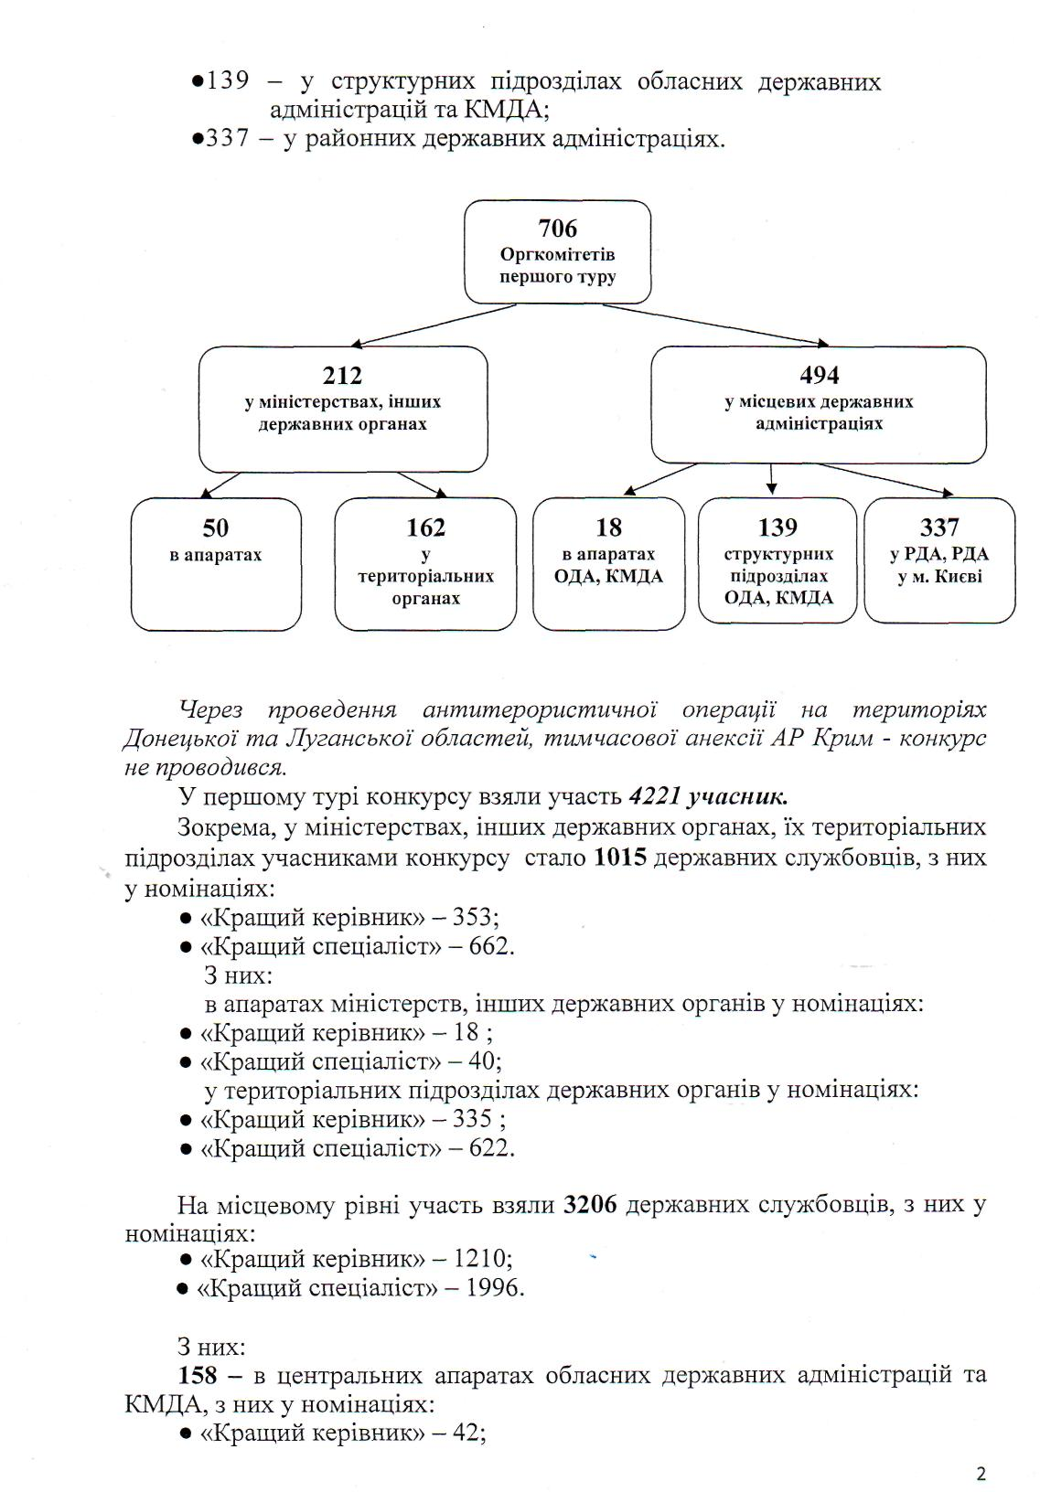

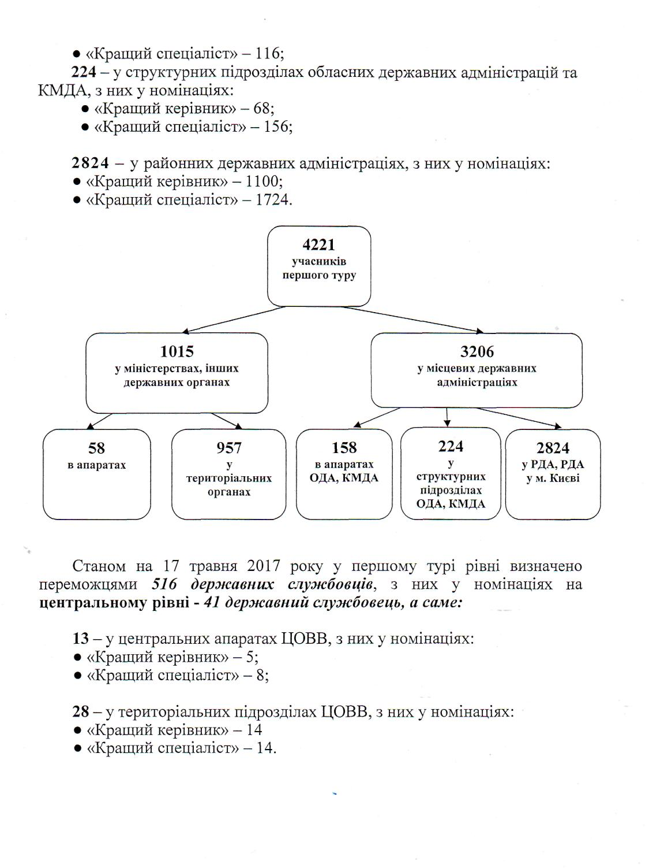

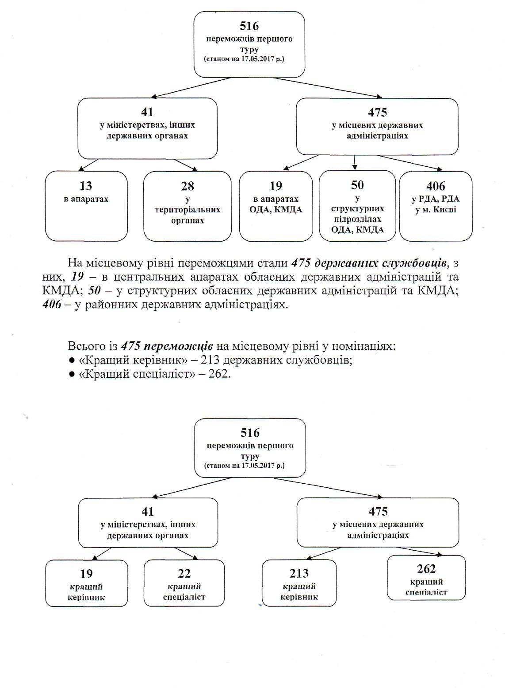
ЗАТВЕРДЖЕНО наказ НАДС від 06.04.17 № 73

ПОЛОЖЕННЯ ПРО ОРГАНІЗАЦІЙНИЙ КОМІТЕТ
з проведення другого туру щорічного Всеукраїнського конкурсу
"Кращий державний службовець" між Апаратом Верховної Ради України,
Адміністрацією Президента України, Секретаріатом Кабінету Міністрів
України, міністерствами, іншими державними органами
Це Положення визначає загальний порядок діяльності Організаційного комітету з проведення другого туру щорічного Всеукраїнського конкурсу "Кращий державний службовець" (далі - Конкурс) між Апаратом Верховної Ради України, Адміністрацією Президента України, Секретаріатом Кабінету Міністрів України, міністерствами, іншими державними органами (далі - Оргкомітет).
І. Загальні положення.
I. Оргкомітет очолює Голова НАДС. До його персонального складу можуть
входити представники центральних органів виконавчої влади, інших державних
органів, навчальних закладів, громадськості, засобів масової інформації, незалежні
експерти.
II. Правові підстави діяльності Оргкомітету.
У своїй діяльності Оргкомітет керується постановою Кабінету Міністрів України від 19 вересня 2007 року№ 1152 "Про проведення щорічного Всеукраїнського конкурсу "Кращий державний службовець" та цим Положенням.
III. Організація роботи Оргкомітету.
- Засідання Оргкомітету проводяться відповідно до Плану заходів з підготовки та проведення Конкурсу.
- Засідання Оргкомітету є правомірним, якщо в його роботі беруть участь не менш як 2/3 його складу.
- Рішення Оргкомітету приймаються простою більшістю від присутніх його членів відкритим голосуванням.
- У випадку рівного розподілу голосів членів Оргкомітету вирішальним є голос голови Оргкомітету або головуючого.
- За підсумками засідань Оргкомітет приймає рішення, що оформляються протоколом. Рішення Оргкомітету оскарженню з боку учасників Конкурсу не підлягають.
IV. Повноваження Оргкомітету.
- Вирішує питання розподілу обов'язків серед членів Оргкомітету.
- Визначає рівень вимог до умов проведення Конкурсу під час другого туру та порядок фінансування заходів щодо організації підвищення кваліфікації державних службовців у рамках Конкурсу.
- Розглядає узагальнені підсумки проведення першого, другого турів Конкурсу.
- Приймає від оргкомітетів з проведення першого туру Конкурсу інформацію про хід його проведення відповідно до Плану заходів з підготовки та проведення Конкурсу.
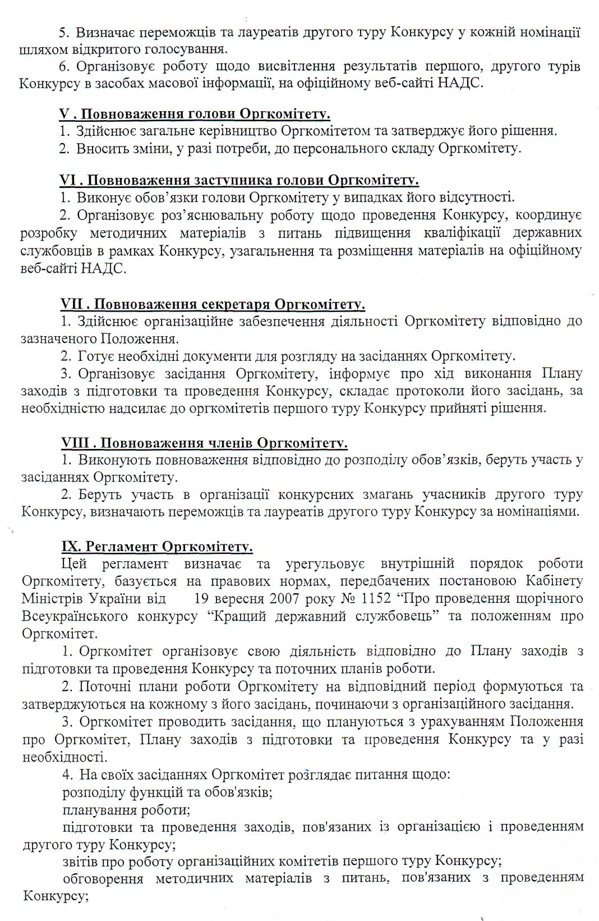

визначення переможців та лауреатів другого туру Конкурсу; інших питань проведення другого туру Конкурсу.
5. Рішення Оргкомітету мають рекомендаційний характер для оргкомітетів з проведення першого туру Конкурсу.
6. Рішення Оргкомітету оформлюються протоколами, що підписує голова, заступник голови, секретар та члени Оргкомітету.
7. Оргкомітет в установленому порядку передає копії всіх документів переможців другого туру до організаційного комітету з проведення третього туру Конкурсу.
8. Матеріали діяльності Оргкомітету щорічно передаються до НАДС для подальшого зберігання.


ПРОФЕСІЙНА СПІЛКА

ПРАЦІВНИКІВ ДЕРЖАВНИХ УСТАНОВ

УКРАЇНИ
__________________________________________________________
ПРЕЗИДІЯ ЦЕНТРАЛЬНОГО КОМІТЕТУ

П О С Т А Н О В А

07.06.2017 м. Одеса № П-7- 6

Про підготовку та проведення фінального етапу XІХ Всеукраїнської спартакіади серед збірних команд державних службовців Автономної Республіки Крим, обласних, Київської та Севастопольської міських державних адміністрацій

Заслухавши інформацію заступника голови профспілки Титаренко Н.В., президія ЦК профспілки

ПОСТАНОВЛЯЄ:

- Інформацію взяти до відома.
- Провести фінальний етап XІХ Всеукраїнської спартакіади серед збірних команд державних службовців Автономної Республіки Крим, обласних, Київської та Севастопольської міських державних адміністрацій (далі - Спартакіада) у вересні 2017 року.
- Головам регіональних організацій Профспілки:
  - взяти участь в організації і проведенні, відкритті та закритті II та фінального етапів спортивних змагань Спартакіади;
  - висвітлити участь профспілкового активу в організації та проведенні змагань у ЗМІ, соціальних мережах.
- Центральному комітету Профспілки інформувати регіональні організації Профспілки в тижневий термін після прийнятого Оргкомітетом фінальних змагань рішення стосовно конкретної дати і місця проведення Спартакіади.
- Надати право голові Профспілки Піжуку Ю.М. нагородити команди, які посядуть І, II та III місця у загальнокомандному заліку за результатами проведення фінального етапу Спартакіади, почесними грамотами ЦК Профспілки працівників державних установ України та грошовою винагородою в розмірі відповідно 2000, 1500 та 1000 гривень.
- Головному бухгалтеру Профспілки Овдієнко С.В. забезпечити виконання постанови щодо грошових виплат.
- Контроль за виконанням постанови покласти на голову Профспілки Піжука Ю.М.

Голова профспілки Ю.М.Піжук

Перелік питань, винесених на опитувальне голосування в період з 31.03.2017 р. по 06.06.2017 р.
- «Про грошову виплату (забезпечення)», № П-7, 04.05.17
- «Про грошову виплату (забезпечення)», № П-7-1, 04.05.17
- «Про грошову виплату (забезпечення)», № П-7-2, 04.05.17
- «Про надання грошової виплати (допомоги)», № П-7, 04.05.17
- «Про нагородження відзнаками ЦК профспілки», № П-7-1н, 04.05.17
- «Про клопотання перед ФПУ», № П-7-2н, 04.05.17
- «Про делегування представника профспілки до складу Громадської ради при Державній казначейській службі України», № П-7, 04.05.17

